LIÊN ĐỘI THCS PHÚ LÃM  TUYÊN TRUYỀN MĂNG NON | HƯỚNG DẪN CÁCH PHÒNG CHỐNG DỊCH BỆNH COVID- 19

Bộ Y tế hướng dẫn cách phòng chống dịch bệnh Covid-19 trong trường học
chủ động triển khai các biện pháp phòng, chống dịch tại các cơ sở giáo dục, cơ sở giáo dục nghề nghiệp, các nhà trường. Cụ thể:
- Các nhà trường cập nhật thông tin dịch bệnh hàng ngày; phối hợp chặt chẽ với ngành y tế chỉ đạo triển khai các hoạt động phòng, chống dịch trong cơ sở giáo dục và nhà trường.
- Các nhà trường triển khai tăng cường truyền thông, giám sát, theo dõi tình hình sức khỏe học sinh và cán bộ, giáo viên; đồng thời phát hiện sớm các trường hợp nghi ngờ mắc bệnh, báo cáo với cơ quan quản lý và cơ quan y tế địa phương để có biện pháp xử lý kịp thời.
- Các nhà trường nghiệp cần thực hiện các biện pháp tuyên truyền, hướng dẫn các biện pháp phòng chống dịch cho học sinh và cán bộ, giáo viên; đeo khẩu trang đúng cách theo hướng dẫn của Bộ Y tế khi tới khu vực tập trung đông người hoặc khi tiếp xúc với người có biểu hiện sốt, ho, khó thở.
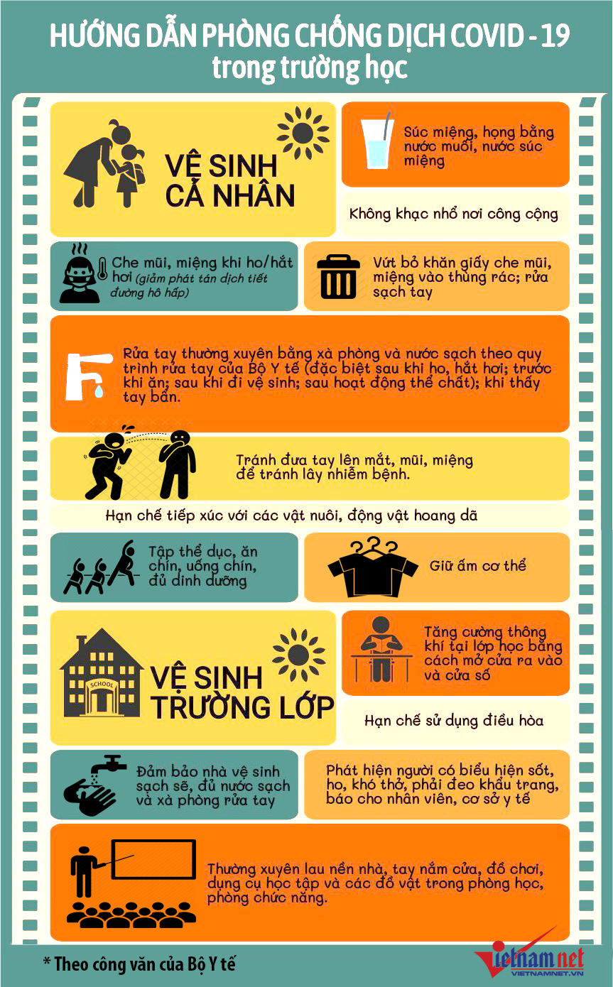
- Bộ Y tế cũng khuyến cáo, trẻ em mầm non, học sinh, sinh viên, cán bộ, giáo viên nên súc miệng, họng bằng nước muối hoặc nước súc miệng; che mũi, miệng khi ho hoặc hắt hơi, tốt nhất bằng khăn vải hoặc khăn tay hoặc ống tay áo để làm giảm phát tán dịch tiết đường hô hấp; không khạc nhổ nơi công cộng; vứt bỏ khăn giấy che mũi, miệng vào thùng rác và rửa sạch tay.

- Cần tránh việc đưa tay lên mắt, mũi, miệng; rửa tay thường xuyên bằng xà phòng và nước sạch theo quy trình rửa tay của Bộ Y tế, đặc biệt một số thời điểm như sau khi ho, hắt hơi; trước khi ăn; sau khi đi vệ sinh; sau khi tham gia các hoạt động thể chất; khi thấy tay bẩn; giữ ấm cơ thể, tập thể dục, ăn chín, uống chín và đảm bảo chế độ ăn uống đủ dinh dưỡng; hạn chế tiếp xúc với các vật nuôi, động vật hoang dã.
- Các nhà trường cần đảm bảo vệ sinh môi trường trường học như tăng cường thông khí tại lớp học bằng cách mở cửa ra vào và cửa số, hạn chế sử dụng điều hòa; thường xuyên lau nền nhà, tay nắm cửa, đồ chơi, dụng cụ học tập và các đồ vật trong phòng học, phòng chức năng bằng các chất tẩy rửa thông thường như xà phòng hoặc các dung dịch khử khuẩn thông thường khác; đảm bảo nhà vệ sinh sạch sẽ, có đủ nước sạch và xà phòng rửa tay.
- Khi phát hiện trẻ em mầm non, học sinh, sinh viên, cán bộ, giáo viên có biểu hiện sốt, ho, khó thở phải đeo khẩu trang bảo vệ, đồng thời thông báo ngay cho cơ sở y tế gần nhất, cơ quan quản lý để có biện pháp hỗ trợ, xử lý kịp thời.

Xác nhận của BGH Tổng phụ trách

Nguyễn Thị Tố Quyên Nguyễn Thị Mến

